科技部補助
大專學生研究計畫報告

計畫名稱：ChatGPT在對外華語教學上的應用

執行計畫學生： 黃柏為

指 導 教 授 ： 施孟賢

執 行 單 位 ： 聯合大學華語文學系

中華民國 113 年 2 月 17 日
目錄
（一）摘要 2
（二）研究動機與研究問題 2
一、研究動機 2
二、研究問題 2
（三）文獻回顧與探討 3
一、簡介ChatGPT 3
二、ChatGPT在教學上的應用 3
（四）研究方法及步驟 4
一、ChatGPT在生成華語文教材的表現 4
二、人為設計和AI設計之課程研究與比對 6
（五）預期結果 7
（六）需要指導教授指導內容 8
（七）參考文獻 8

（一）摘要
自從2022年底LLM強人工智慧ChatGPT生成式聊天機器人問世以來，已在人類各種領域造成重大影響，並引發一般人類工作是否容易被機器人取代之疑慮，華語教師亦無例外。本研究計畫旨在探討ChatGPT能否取代人類華語教師進行教學，並從備課開始比較新手人類教師以及ChatGPT之差異，以決定是否應以ChatGPT進行備課。初步評估顯示，ChatGPT作為華語教師的備課助手，在教案生成、課程設計、試題產出等方面都有一定的應用價值。然而，在精細教材的生成、試題的準確性等方面仍有待改進。本研究計畫將進一步應用ChatGPT於華語教學現場，呈現其在實際教學的優勢和限制。

（二）研究動機與研究問題

一、研究動機
ChatGPT問世之後在各個領域都有極大貢獻，ChatGPT特別設計用於進行對話，它能夠根據給定的上下文生成連貫、合理的文本回應。這種技術的目的是實現自然、流暢的對話，並在各種應用中提供智能的語言處理能力，包括文本生成、對話應答、語言理解等。由於其靈活性和廣泛的應用性，ChatGPT引起了在教育、客服、語言學習等領域的興趣和應用。
使用ChatGPT進行華語教學備課的理由之一在於其語言生成的能力。ChatGPT能夠根據給定的內容，生成自然、流暢的文本回應，這使得它成為一個有力的語言生成工具。教師可以利用ChatGPT製作豐富的教材，包括課堂教案、習作題目、以及多樣性的教學資源。這不僅節省了教師備課的時間，也為學生提供了更生動、具有吸引力的學習體驗。
華文教育在傳統模式下面臨的教學挑戰是不可忽視的。學生可能因為語言背景的不同或學習風格的差異而面臨困難，教師則需要找到更有效的方法激發學生的學習興趣並提供適應性教學。ChatGPT的自然語言生成能力可能有助於提供更豐富、個別化的教學內容，以滿足不同學生的需求。總的來說，這項研究的動機在於利用ChatGPT的先進技術，探索如何應用在華文教育中，以應對當前教學挑戰，滿足學生的多樣需求，並發揮教育技術的潛在優勢。

二、研究問題
- ChatGPT對教學有何用處？
- ChatGPT在華教上可以如何幫助備課？
- 在華教上學生可以如何使用ChatGPT？
- ChatGPT是否可以融入華教的教材中？

（三）文獻回顧與探討
- 簡介ChatGPT
在科技迅速發展的時代，教學方式也隨著時代的變遷，「面對 AI 時代的到來，教育工作者不能再堅持傳統的教學模式，反而更應充分運用 ChatGPT 協助教學。值得留意的是，教師在運用 AI 工具輔教教學之際，需判斷何時以及如何使用它；思考學生的需求和學習目標，評估其在特定場景中的適用性，引導學生正確的選擇使用時機」(高文忠，2023)。讓學生在課堂中學會利用工具的幫助節省更多的時間。
在AI中，又由ChatGPT最引人注目，ChatGPT是一個不斷在進化和改進的超大型語言模型，此系統不僅能和人進行對話，還可以舉一反三從不同的角度進行回答，且在日常生活或工作中，也能利用他節省時間，「以老師和學生常要完成的工作來看，無論是出考題、答考題、寫論文、交報告、 解數學題、整理圖表、製作簡報、統計分析、語文翻譯、糾錯回饋、內容檢測，乃至寫詩、譜曲、說故事、寫小說、提計畫、編程式、畫插圖、做設計、寫報導、 做影片…，都有生成式 AI 工具可極快速地完成任務，例如：Midjourney、Bing、 DALL·E、DeepL 翻譯…等等」(張芬芬，2023）。在節省時間更快速完成工作的同時，我們更需要注意到學生是否在過程中學到了知識，又或者只是利用ChatGPT高效的完成作業但卻對專業知識一無所知，更深入可能涉及到學術誠信，隱私權及著作權等。

- ChatGPT在教學上的應用
在華語教學領域，ChatGPT及其他AI技術的應用引起了廣泛的關注。
AI協助教案設計、引起動機設計、教學方案的適配性、教材編製以及作業安排等方面，深入探討了教師使用AI進行備課的相關挑戰和優勢。
在教學方案的風格適配性方面，「建議教師將未搭載AI的風格適配狀況作為基準，再進行搭載AI後的多重比較，以應對教學者和學習者風格組合的多樣性。這對於華語教學中不同學生群體的需求更加重要，需要個別化的教學方案」(宋明君，2023)。
在引起動機設計方面，雖然AI在教案生成方面雖表現出色，但在引起動機方面可能缺乏默契。「這對於華語教學中特別關注學生主動學習的情境下，引起學生興趣和動機的有效方式至關重要」(宋明君，2023)。
教材編製方面，AI能夠協助收集素材，但強調教師需先了解自己在知識論上的核心思維，以確保教材的編製符合華語教學的特殊需求，並達到預期的教學效果。
最後，提到作業安排中的AI應用，「建議應讓學生參與使用AI完成作業，將AI視為心智發展的鷹架。這對於培養學生在華語學習中的自主性和問題解決能力具有重要意義」 (宋明君，2023)。
綜合而言，我們研究聚焦在ChatGPT於華語教學的應用提供了有價值的參考，同時也提醒我們在整合AI技術於教學中需注意到多樣性的挑戰，以及如何更有效地應對這些挑戰。

（四）研究方法及步驟

一、ChatGPT在生成華語文教材的表現
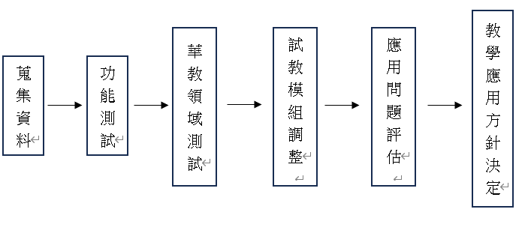
我們以ChatGPT對華語文教學應用為起點，先測試ChatGPT的性能是否能夠按照我們的要求，我們先行測試了ChatGPT的各種功能以及測試其功能對於教學上的幫助，並針對華語教學領域來對ChatGPT做測試測試方式主要是以ChatGPT的角色扮演功能為主要指導語方式來進行，首先是近義詞、搭配詞、文法、例句等教學項目，首先是近義詞的方面我們選擇了有在語言學課程研究過的，把字句和被字句，然後讓ChatGPT去分析兩者之間的區別以及例句的應用等，為了測試ChatGPT在華語教學領域相關知識的正確度以及對教師的現場教學以及學生的自行應用有何幫助我們也讓ChatGPT以專業華語教師的口吻來解釋我們提出的範例，再讓它以一位資深華語教師的身分來設計出教案教材與試題作為測試，最後再將測試結果統整，進行優缺點的評估及實際的應用以幫助進行下一步的調整。我們的研究方法及步驟如下圖
在華教領域測試上我們放上研究過的近義詞和ChatGPT分析後的結果
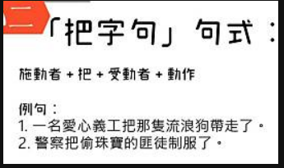
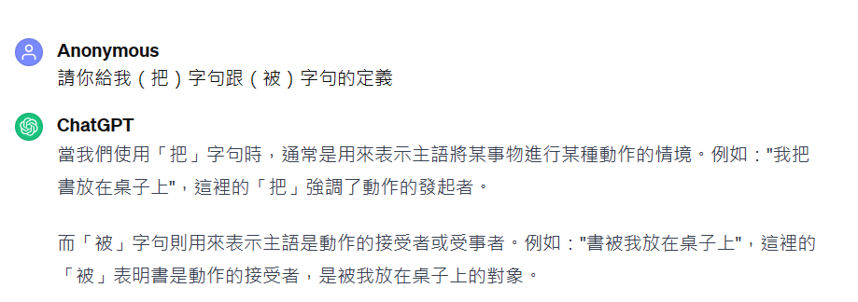
左圖為研究後的把字句，右圖為ChatGPT生成之定義：
由上面兩項比較可以發現ChatGPT對於近義詞的分析是準確的，但對於日常使用出現的一些字句上的問題還是要由教師的判斷去做解釋。
接著是ChatGPT的教材生成測試，我們請ChatGPT自行生成教案再分為請ChatGPT自行生成試題和課文和餵完當代中文一第一課課文後再ChatGPT請生成教案、試題和文本。下圖為請ChatGPT自行生成教材：
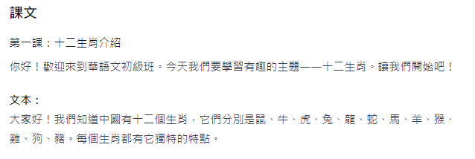
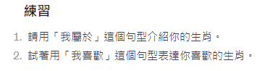

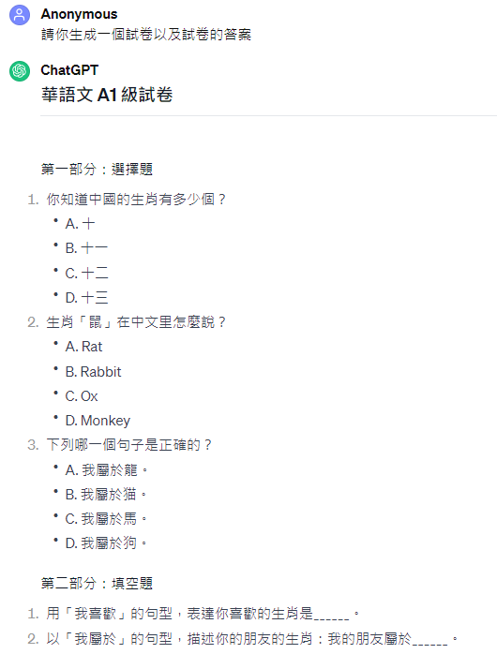
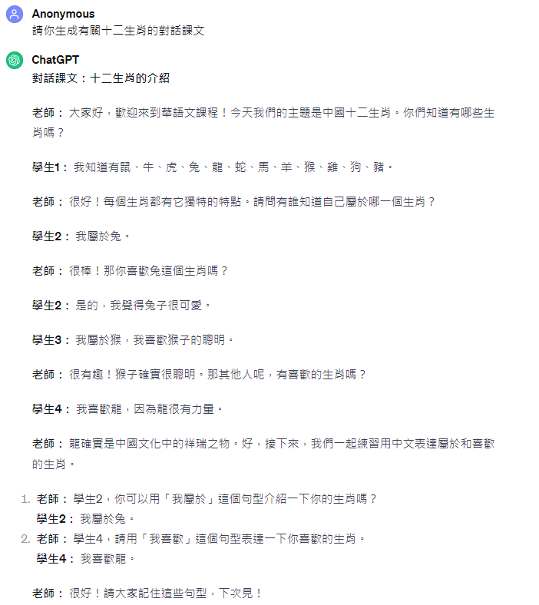
這是沒有提供ChatGPT文本時他自行生成的課文、試題和解答可以發現不僅課文非常短，他所提供的習題也存在著和實際表達不同的文法，於是我們使用指導語修正請他以對話方式進行課文並重新生成試題：

可以明顯發現課文長度的增加，但課文內的我屬於哪個生肖，就文法來說，我屬於兔本身是沒有錯的，但是日常對話中被問及生肖，通常會以我屬兔來回答；而根據此段文本而生出的隨堂練習，則以我屬於的句型作為展開，依然不合常理，所以無法直接做教學使用，而試卷的部分ChatGPT直接根據課文出題，但出題方向需要學生背誦課文，經評估此類型題目對於語文能力的提升較無顯著的幫助。
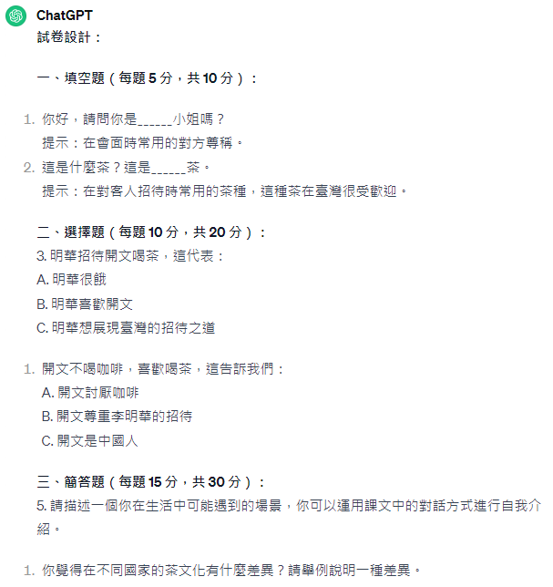
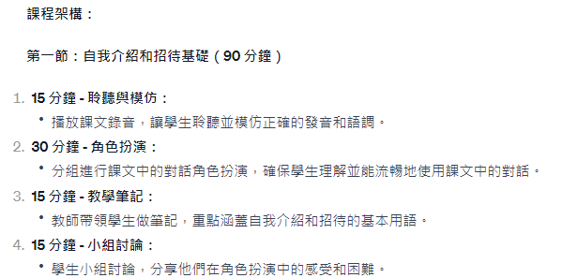
接著是請ChatGPT「以一位華語教師的身分，設計一份適合華語初學者在240分鐘內的教學內容課堂活動和試題及試題的答案。」來設計當代中文第一課內容所生成的教材及試卷。
我們發現其實請ChatGPT生成的教案，在教學的應用上是可行的，若教師依照其所提供辦法設計活動，亦可達成教學目的。
右圖為它生成的試題，但由於文本為基礎的關係，ChatGPT生成的試題都是基於對課文的背誦與茶文化的延伸，要將例題確實地以它能解讀的方式展示，才能達到一定程度的改良，到這個步驟我們發現ChatGPT在幫助老師備課上確實有一定的成效，例如教案具有參考價值，還有文法分析上也十分準確，但ChatGPT並不具備思考能力，所以需要花費心思去思考試題內容，依舊無法讓ChatGPT作為主要輔助工具來使用。

二、人為設計和AI設計之課程研究與比對
（一）研究設計及架構
透過我們華文系學生設計出的華語教學課程與教材，與ChatGPT所設計的做對比，分別使用兩種課程教授華語學習者，並依照學習者對兩款課程的反饋建議，做研究與紀錄。
此實驗主要透過兩者所設計的課程進行對比，以研究在現今AI發達的時代，是否真的能透過ChatGPT所生成的課程與教材，對外語學習者進行華語教學，其所呈現的成效又是否有其價值、能替代人為所設計的課程。
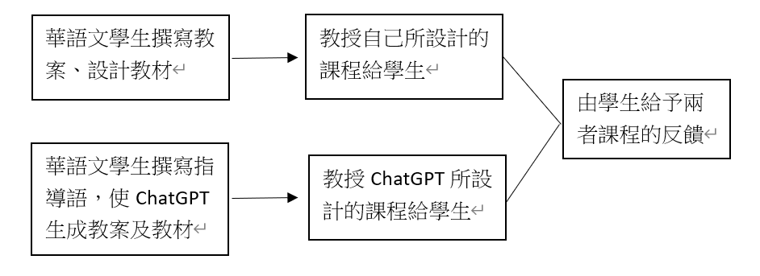
（二）研究對象與教學範圍
本研究以在校的外國華語學習生為主，其具備的條件為：
  - 年齡在18~30中的青年族群華語學習者
  - 皆為高階華語學習者，能為我們的測驗做大致的分析及反饋。
教學範圍統一都以「華語文能力測驗」中的A1入門級作為教學範圍，因為其方便教授之外，也讓測試學生能將精力集中在比較兩種課程的優缺點上而不是課程難度的理解上。
（三）研究步驟與流程
先對參與測驗的學生進行大約5至10分鐘實驗講解，之後進行A組（華文系學生所設計）的課程教授，教授時間大約10至15分鐘。接著進行B組（ChatGPT所生成）的課程教授，教授時間一樣是大約10至15分鐘。最後請各位學生進行兩種課程的評析。
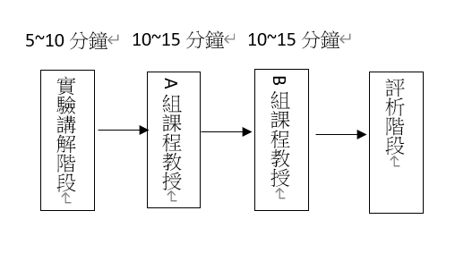
（四）評分標準
在評析兩種教學的標準上，我們從以下幾種方向來做對比。
- 學習成效:學生在課程上的理解度
- 興趣與參與度: 學生對A組和B組課程的興趣程度。
- 互動性：是否有足夠的互動元素，例如討論區、問答環節等。
- 語言自然度：是否有自然流暢的表達，是否符合正常的語言使用習慣。
- 個別差異考慮：考慮學生不同學習風格、程度、文化背景等。
（五）評估方式
在實驗結束後，透過與參與實驗的學生們進行討論，從各個方面上對A、B兩組進行評分及分析，以此來歸納出兩組課程在華語教學上各自的優缺點，在口頭討論結束後也以問卷的方式來請學生們填寫，希望能以問卷的方式留下文字的記錄及統整，並詢問參與者如何改進B組方案的話會更優秀，最後透過整合兩種評估方式來判斷B組的教授課程使否有可能替代A組作為華語文教學上的助力。

（五）預期結果
傳統教學加上近年來興起的AI教學，一般都是提起喚醒學生先備知識的問題，但使用ChatGPT可以設計出刺激學生學習動機的問題，擁有強烈自主性也能導向最精華驚艷的教學內容，激發出學生的思考力，ChatGPT作為一個語言模型與一般AI的區別便是其互動性，作為教師我們都希望學生發問、能夠得到答案，但教師不可能對每一個學生都做出詳細的回應，因此ChatGPT所扮演的角色至關重要，能讓學生提問並且巧妙避開了害怕問錯問題的社交壓力，更加提高學生提問的次數及學習動力，我們希望能夠將ChatGPT融入華語教學中，做出與一般AI教學的差異。
在我們的實驗中，將教學分成由華文系學生製作的教材與融入ChatGPT的教材，分別給予實際操作，以驗證ChatGPT融入教學對學生、教師雙方是件雙贏的事，其評分標準包含學習成效、興趣與參與度、互動性、語言自然度、個別差異考慮，其中我們預期學習成效能夠達到與我們所製作的一般教材相同的高度，其興趣與參與度減少社交壓力的情況下，更能提高學生的自由度，而互動性本身就是ChatGPT的優點，我們自然期望效果大於一般教材，作為語言模型的ChatGPT，語言自然度的部分大致上是沒有問題的，個別差異考慮的部分給予了學生超高自由度，使用我們所提供的指令提問，大致上能夠最大程度保證學生的隱私與個性化學習。
評估方式為學生的學習體驗結合上述的評分來進行整體性的評估以做ChatGPT融入華語教學的改進方向與可行性判斷。
因此我們預期ChatGPT應用於華語教學的結果為：（1）用於華語教學的適切性高，能夠有效達到教學的目標。（2）用於華語教學適切性一般，教材的調整進步空間高，仍然能夠用於輔助華語教學。（3）適切性低，教材用於教學的效度低。此三種結果高機率為能用於華語教學，但若結果不如預期我們仍然可以根據實驗得出的反饋來推斷我們所設計的教材是否有改善的空間。
最後，基於我們的預期結果，教師熟悉並正確的使用ChatGPT善用其優勢，以實現高效率的華語教學，做出與一般AI教學上根本的差異，仍是我們的總體目標。

（六）需要指導教授指導內容
首先我們需要指導教授的在整個研究過程中為我們提供想法和意見，指導教授的豐富經驗能夠為我們提供深刻的洞察，指引研究方向，確保研究目標的明確性和可行性。
在研究過程中若我們遇到問題，也需要指導教授為我們解答，其經驗豐富的眼光能夠幫助我們發現研究中可能遭遇的挑戰，提前考慮解決方案。透過與指導教授的深入討論，我們能夠更全面地理解研究問題的本質，從而提出更有深度和創新性的問題。
在涉及到ChatGPT相關知識的部分，指導教授的專業知識可以為我們提供極大的助益。指導教授的專業指導能夠使我們更充分了解ChatGPT的理論基礎和實際應用，有效地結合理論與實踐，使研究更具深度和可靠性。
在過程中若我們有需要分析數據階段是整個研究中至關重要的一環，需要指導教授在統計方法和數據解讀方面的專業知識協助我們確保數據分析是準確可靠的，有助於獲得有意義的研究結果。
最後，研究對象的尋找也需要指導教授的協助。指導教授的專長領域知識和資源能夠為我們提供更廣泛的研究對象選擇，確保研究的多樣性和代表性。

（七）參考文獻
- 羅戈，張新鵬 (2023)。聚焦ChatGPT：發展，影響與問題。自然雜誌，45(2)，106-108。
- Kasneci, E., Seßler, K., Küchemann, S., Bannert, M., Dementieva, D., Fischer, F., & Kasneci, G. (2023). ChatGPT for good? On opportunities and challenges of large language models for education. Learning and Individual Differences, 103, 102274.
- Atlas, S. (2023). ChatGPT for higher education and professional development: A guide to conversational AI. Retrieved from https://digitalcommons.uri.edu/cba_facpubs/548。
- Ausat, A. M. A., Massang, B., Efendi, M., Nofirman, N., & Riady, Y. (2023). Can ChatGPT replace the role of the teacher in the classroom: A fundamental analysis. Journal on Education, 5(4), 16100-16106
- Rahman, M. M., & Watanobe, Y. (2023). ChatGPT for education and research: Opportunities, threats, and strategies. Applied Sciences, 13(9), 5783
- 張芬芬（2023）。老師如何善用 AI 工具：認識 ChatGPT。臺灣教育評論月刊，12（10），69-80。
- 高文忠（2023）。AI與ChatGPT對教育的影響與因應之道。臺灣教育評論月刊，12（7），68-71。
- Cornell University (2023). Committ Report: Generative Artificial Intelligence for Education and Pedagoy. Retrieved from https://teaching.cornell.edu/generative-artificial-intelligence/cu-committee-report-generative-artificial-intelligence-education#ExecutiveSummary。
- 宋明君(2023)。是誰在詠唱？－漫談 AI 備課、AI 教材與 AI 作業 。臺灣教育評論月刊，12（10），87-93。

